Тема урока: Ядерные реакции.

Изучить, законспектировать и прислать на электронную почту
lomakinaNV67@yandex.ru
Я буду проверять

Ядерные реакции. Законы сохранения в ядерных реакциях
Ядерными реакциями называют превращения ядер, вызванные взаимодействиями их между собой или с элементарными частицами. В 1919 г. Резерфордом проведено первое в мире искусственное превращение одних химических элементов в другие (азота в кислород):
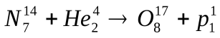
В 1934 г. Ф.Кюри открыт механизм получения искусственным путем радиоактивного изотопа фосфора
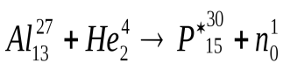
Нильс Бор показал, что ядерные превращения протекают в два этапа: вначале из исходного Х – ядра образуется промежуточное компаунд-ядро П, которое, распадаясь, переходит в У – ядро, испуская в - частицу по схеме:
Х + а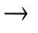ПУ + в
Энергетический эффект ядерной реакции может быть положительным, если в результате энергия Qвыделяется (экзотермическая реакция), и еслиQ< 0 – отрицательным (эндотермическая реакция). Он подсчитывается по следующей схеме, например, для реакции, в которой впервые был получен нейтрон:
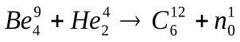(5.55)
Q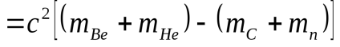(5.56)
Если массы ядер берутся из таблиц в а.е.м., то и коэффициент с²берется также не в СИ – системе (с²=931 МэВ/а.е.м.).
При ядерных реакциях выполняется ряд законов сохранения: энергии, момента импульса, электрического заряда и др. Для правильного написания ядерной реакции типа (5.55) применяют также законы сохранения массового числа А и зарядового числа Z. Так в реакции (5.55) для А: (9+4)=(12+1); дляZ: (4+2) = (6+0) =const.

